TEHNISKĀ SPECIFIKĀCIJA Nr. TS 1501.001 v1
Bīdmērs ar analogu skalu
Nr. | Apraksts | Minimāla tehniskā prasība | Piedāvātā produkta konkrētais tehniskais apraksts | Avots | Piezīmes
 | Vispārīgā informācija
 | Ražotājs (nosaukums, atrašanās vieta). | Norādīt informāciju
 | 1501.001 Bīdmērs ar analogu skalu | Norādīt pilnu preces tipa apzīmējumu
 | Parauga piegādes laiks tehniskajai izvērtēšanai (pēc pieprasījuma), darba dienas | 15 darba dienas
 | Dokumentācija
 | Iesniegts preces attēls, kurš atbilst sekojošām prasībām:  - ".jpg" vai “.jpeg” formātā;  - izšķiršanas spēja ne mazāka par 2Mpix;  - ir iespēja redzēt visu produktu un izlasīt visus uzrakstus uz tā;  - attēls nav papildināts ar reklāmu. | Ir
 | Oriģinālā lietošanas instrukcija sekojošās valodās | LV vai EN vai RU
 | Galvenās tehniskās prasības
 | Ierīcei jāspēj nomērīt ārēajais diametrs | Atbilst
 | Ierīcei jāspēj nomērīt iekšējais diametrs | Atbilst
 | Ierīcei ir bīdlineāls dziļuma mērīšanai | Atbilst
 | Mērīšanas diapazons 0-150mm atbilstoši DIN 862 | Atbilst
 | Ierīcei ir skala ar nonija papildskalu | Atbilst
 | Mērīšanas sviras garums 40-50mm | Atbilst
 | Nonija skalas izšķirtspēja 0.05mm | Atbilst
 | Bīdmēra precizitāte atbilst DIN 862 standartam | Atbilst
 | Precizitāte diapazonā no 0 līdz 100mm ±0.1mm | Atbilst
 | Mērvienības | Metriskās
 | Bīdmērs izgatavots no nerūsējošā tērauda materiāla. | Atbilst
 | Obligātā komplektācija
 | Transportēšanas soma plastmasas vai tēraudloksnes atverams futlāris ar iekšējo triecienslāpējošo pārklājumu. | Atbilst
 | Obligātā komplektācija ir saderīgai ar mēraparātu | Atbilst
Attēlam ir informatīvs raksturs
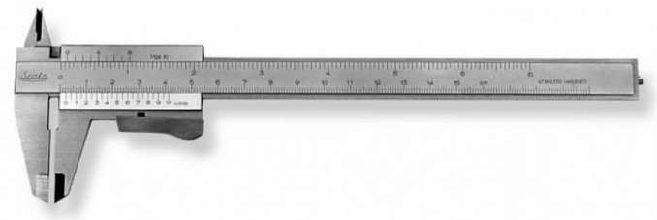

Precīzs avots, kur atspoguļota tehniskā informācija (instrukcijas nosaukums un lapaspuse)
AS “Sadales tīkls” materiālu kategorijas nosaukums un numurs

